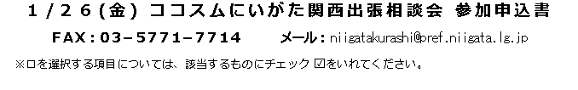

相談会への  参加申込み | □ 相談会に参加します（希望する時間に☑）  □15:00～ □16:00～ □17:00～ □18:00～ □19:00～  ※ご予約は先着順とさせていただきます。ご希望の時間に予約が入っている場合は、相談時間を変更させていただくことがありますのでご了承ください。
情報提供のみを  希望する場合 | □ 情報提供のみ希望します  相談会には参加せず「ココスムにいがた」からの情報提供のみを希望する  方はチェックしてください。  □ メールを希望 □ 郵送を希望 □ メール・郵送の両方を希望
お名前 | ふりがな |  | 男・女 | 年齢 | 歳
電話番号・  メールアドレス | （電話番号）
 | （メールアドレス）
ご住所 | 郵送での情報提供を希望する方は必ずご記入ください。  （確実にお届けするため、建物名、部屋番号まで正しくご記入ください）  〒
相談や情報提供を希望する内容 | □ にいがた暮らし全般（新潟県の地域情報、移住支援策等）  □ 市町村の地域情報・移住支援策等（市町村名： ）  □ 地域おこし協力隊 □ 農業、林業、漁業  □ 就職、転職 □ 体験イベント・ツアー等の情報  □ お試し移住体験施設 □ 住まい情報  □ 二地域居住 □ その他（ ）
「ココスムにいがた」からの今後の情報提供について |  | □ 希望する □ 希望しない □ 登録済み

